Análisis y Diseño de la Arquitectura de Procesos para la Pequeña Minería : Proceso de Logística

Definición de Procesos

Versión 1.0

2011



**Índice**

Sección 1. Definición de Procesos 3

1.1 Propósito del Proceso 3

1.2 Descripción 3

1.3 Roles 3

1.4 Stakeholders 3

1.5 Entradas del Proceso 3

1.6 Salidas del Proceso 3

1.7 Caracterización 3

1.8 Diagrama del Proceso 4

Sección 2. Historial de Revisión 4

# Sección 1. Definición de Procesos

## 1.1 Propósito del Proceso

⇒ El propósito del macro proceso de Logística es que la pequeña minería defina de manera concreta cada uno de los subprocesos y actividades desarrolladas durante el proceso de logística orientada al rubro de negocio. De esta forma, poder evaluar las actividades críticas dentro del mismo, que permitan llevar a cabo una adecuada automatización.

## 1.2 Descripción

⇒ El macro proceso de Logística se inicia con la recepción de los requerimientos de materiales o bienes por parte del responsable de cada área usuaria a través de una Solicitud de Pedido. Posteriormente, se realiza la elaboración de un plan anual de compras que permitirá mantener un presupuesto determinado para las compras según el tipo de productos por requerimiento. Se realizará también una gestión apropiada para la evaluación de proveedores, gestión de productos y servicios como la gestión de contratos que se llevarán a cabo durante el periodo establecido. Por ultimo, se realizará la recepción de pedidos y se mantendrá el control de lo inventario, de esta forma se permitirá manejar adecuadamente los productos adquiridos.

## 1.3 Roles

|  |  |  |
| --- | --- | --- |
| Rol | Descripción | Área Funcional |
| Comercializacion y ventas | [Descripción de Rol] | [Área en que se desempeña el rol] |

## 1.4 Stakeholders

|  |  |
| --- | --- |
| Stakeholders | Descripción |
|  | [Descripción de Stakeholder] |

## 1.5 Entradas del Proceso

|  |  |  |
| --- | --- | --- |
| Entrada | Descripción | Encargado de Elaboración |
| [Nombre del Documento] | [Descripción del documento] | [Encargado de desarrollar el documento] |

## 1.6 Salidas del Proceso

|  |  |  |
| --- | --- | --- |
| Salida | Descripción | Encargado de Elaboración |
| [Nombre del Documento] | [Descripción del documento] | [Encargado de desarrollar el documento] |

## 1.7 Caracterización

|  |  |  |  |  |  |
| --- | --- | --- | --- | --- | --- |
|  | Entrada | Actividad | Salida | Descripción | Responsable |
| 1 | Solicitud de pedido | Planificación de compras anuales | Plan anual de compras | Se realiza la planificación de las compras que se realizarán durante el año de acuerdo a la solicitud de pedidos de las áreas usuarias, analizando y evaluando los proveedores convenientes por producto a comprar. | Logística |
| 2 | Plan anual de compras | Gestión de proveedores, artículos y almacenes | Portafolio de proveedores | Se realizará la administración de proveedores artículos y almacenes (creación, modificación, eliminación) de acuerdo a las compras planificadas durante el año. | Logística |
| Portafolio de artículos |
| Portafolio de almacenes |
| 3 | Plan anual de compras | Gestión de contratos de bienes, maquinarias y equipos | Portafolio de contratos por periodo | Se realizará la administración de contratos de los bienes, de las maquinarias y equipos de acuerdo a las compras planificadas durante el año. | Logística |
| 4 | Portafolio de proveedores | Compras de productos internos | Orden de compra | Realización de órdenes de compra, destinados al proveedor, en base a los productos solicitados por las áreas. | Logística |
| Portafolio de artículos |
| Portafolio de almacenes |
| 5 | Guía de Remisión | Recepción y almacenamiento de productos | Reporte de ingresos diarios de productos por almacén | Control del ingreso del producto al almacén destino en base a la guía de remisión, abastecimiento a las sucursales solicitantes. | Logística |
| Orden de Compra |
| 6 |  | Gestión de envió de productos finales | Reporte de salidas diarias de productos por almacén | Control de salidas del producto con destino final hacia el cliente, local o extranjero. | Logística |
| 7 | Reporte de ingresos diarios de productos por almacén | Inventario de productos por almacén | Reporte de inventario de productos por almacén al final del periodo | Realización de control de inventarios por productos según almacén y control de mermas. | Logística |
| Reporte de salidas diarias de productos por almacén |

## 1.8 Diagrama del Proceso

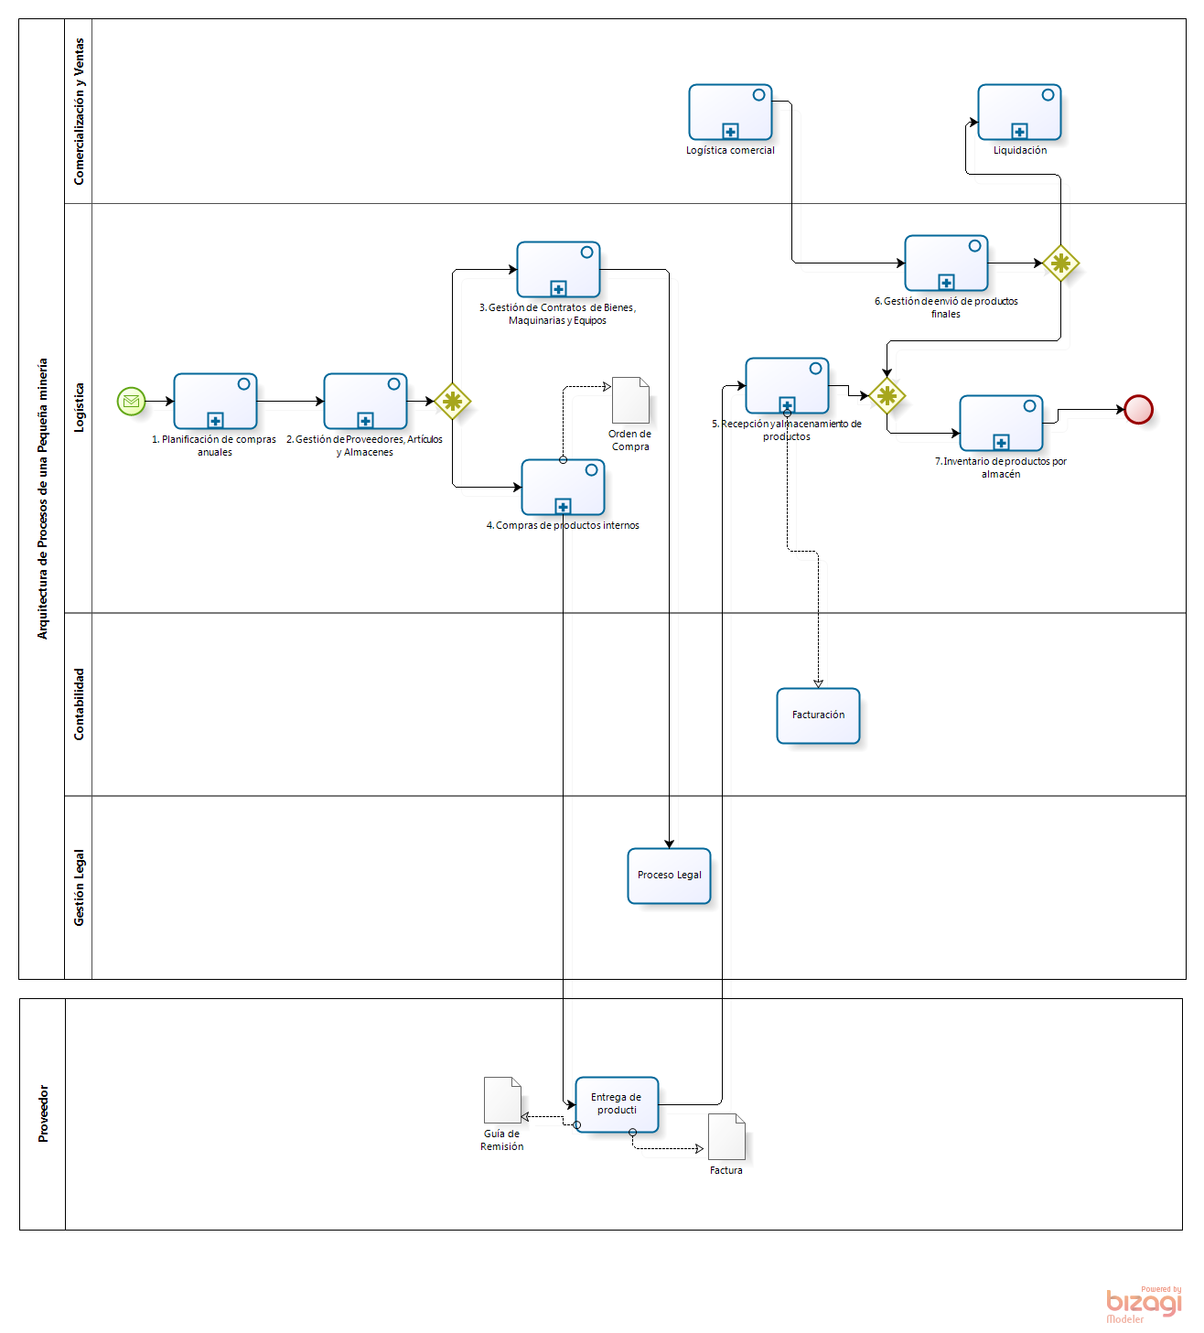

**Elaboración: Propia**

# 

# Sección 2. Historial de Revisión

| **Versión** | **Nombre** | **Descripción** | **Fecha** |
| --- | --- | --- | --- |
| 1.0 | Creación del documento | Definición de procesos de primer nivel del macro proceso de Logística | 30/04/11 |
|  |  |  |  |
|  |  |  |  |